TUGAS 1
MATA KULIAH
Dasar Pemrograman R / STIK4111



DISUSUN OLEH
NAMA : Yudo Sandewo
NIM : 052968524
KODE KELAS : 51

PROGRAM STUDI ILMU SISTEM INFORMASI
Fakultas Sains dan Teknologi
UPBJJ UT JAKARTA
UNIVERSITAS TERBUKA

1. Penjelasan perintah R
a. ls(pat = "y")
Perintah ini digunakan untuk menampilkan nama objek pada environment yang mengandung huruf "y".
Pada simulasi awal, hasilnya character(0) karena belum ada objek yang cocok.
b. for (i in 1:25) { print(i) }
Perintah ini menampilkan bilangan 1 sampai 25 secara berurutan.
c. setwd("C:/B")
Perintah ini digunakan untuk mengubah working directory ke folder C:/B.
Pada awalnya perintah ini dapat menimbulkan error jika folder C:/B belum tersedia. Setelah folder tersebut dibuat, perintah setwd("C:/B") berhasil dijalankan dan getwd() menampilkan working directory "C:/B".
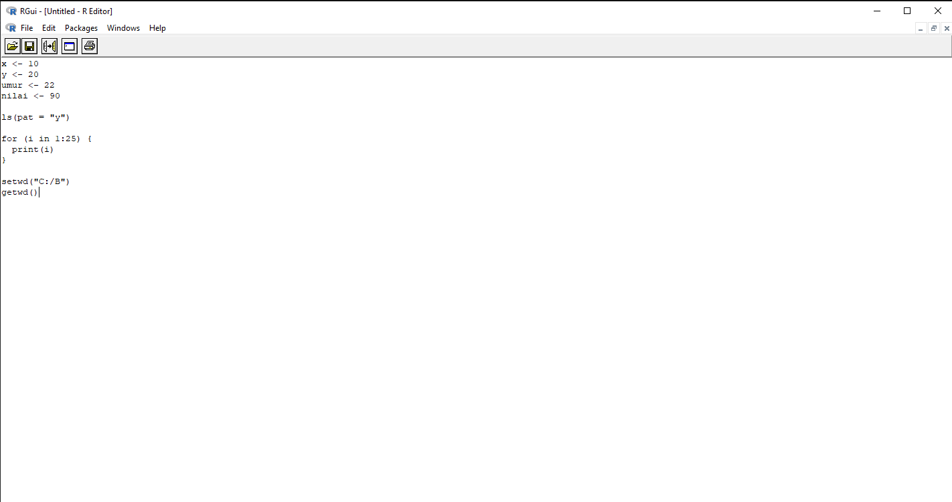

2. Perintah R untuk membuat data frame mahasiswa
prodi <- rep(c("Matematika", "Statistika", "Biologi"), 6)
asal_daerah <- rep(c("Jakarta", "Bogor", "Bandung"), each = 3, times = 2)
usia <- c(rep(22, 9), rep(26, 9))
mahasiswa <- data.frame(prodi, asal_daerah, usia)
mahasiswa
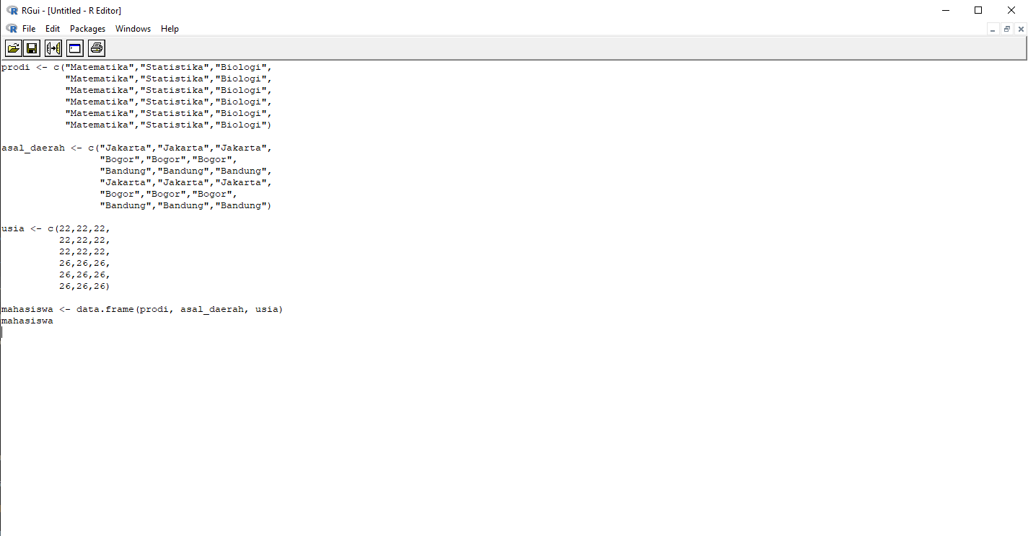

3. Data aktivitas harian, matriks 4x5, dan ukuran pemusatan
a. Contoh data waktu aktivitas harian (dalam menit): 180, 420, 30, 90, 150, 60, 80, 40, 30, 120, 45, 50, 100,
70, 60, 120, 90, 40, 35, 60.
b. Data tersebut dibuat menjadi matriks 4x5 menggunakan fungsi matrix().
waktu <- c(180, 420, 30, 90, 150, 60, 80, 40, 30, 120, 45, 50, 100, 70, 60, 120, 90, 40, 35, 60)
mat_waktu <- matrix(waktu, nrow = 4, ncol = 5, byrow = TRUE)
mat_waktu
min(mat_waktu)
max(mat_waktu)
mean(mat_waktu)
median(mat_waktu)
modus <- as.numeric(names(sort(table(mat_waktu), decreasing = TRUE)[1]))
modus
c. Hasil perhitungan di R:
- Nilai minimum = 30
- Nilai maksimum = 420
- Rata-rata = 93.5
- Median = 65
- Modus = 60
